ПРАВИТЕЛЬСТВО РОССИЙСКОЙ ФЕДЕРАЦИИ
ФЕДЕРАЛЬНОЕ ГОСУДАРСТВЕННОЕ АВТОНОМНОЕ
ОБРАЗОВАТЕЛЬНОЕ УЧРЕЖДЕНИЕ ВЫСШЕГО ОБРАЗОВАНИЯ
НАЦИОНАЛЬНЫЙ ИССЛЕДОВАТЕЛЬСКИЙ УНИВЕРСИТЕТ
«ВЫСШАЯ ШКОЛА ЭКОНОМИКИ»

Факультет компьютерных наук
Образовательная программа «Программная инженерия»
СОГЛАСОВАНО  Директор исследовательского центра  Интерфакс-ЛАБ  ___________________ И. В. Мунерман  «___» _____________ 2025 г. |  | УТВЕРЖДАЮ  Академический руководитель образовательной программы «Программная инженерия»  старший преподаватель департамента программной инженерии  __________________ Н.А. Павлочев  «___» _____________ 2025 г.

Подп. и дата  Инв. № дубл.  Взам. инв. №  Подп. и дата  Инв. № подл | Рекомендательные системы для В2В: серверная часть  Программа и методика испытаний  ЛИСТ УТВЕРЖДЕНИЯ  RU.17701729.05.11-01 51 01-1-ЛУ
Исполнитель
студент группы БПИ236
_________ / Н.Д. Радионов/
«____»___________ 2025 г.

Москва 2025

УТВЕРЖДЕН
RU.17701729.05.11-01 51 01-1-ЛУ
Подп. и дата  Инв. № дубл.  Взам. инв. №  Подп. и дата  Инв. № подл | Рекомендательные системы для В2В: серверная часть  Программа и методика испытаний  RU.17701729.05.11-01 51 01-1  Листов 21
Москва 2025
ОГЛАВЛЕНИЕ
1. ОБЪЕКТ ИСПЫТАНИЙ 3
1.1. Наименование программы 3
1.2. Краткая характеристика области применения программы 3
2. ЦЕЛЬ ИСПЫТАНИЙ 4
3. ТРЕБОВАНИЯ К ПРОГРАММЕ 5
3.1. Требования к функциональным характеристикам 5
3.2 Требования к организации входных данных 6
3.3 Требования к организации выходных данных 6
3.4 Требования к надежности 6
4 ТРЕБОВАНИЯ К ПРОГРАММНОЙ ДОКУМЕНТАЦИИ 7
4.1 Состав программной документации 7
5 СРЕДСТВА И ПОРЯДОК ИСПЫТАНИЙ 8
5.1 Технические средства, используемые во время испытаний 8
5.2 Программные средства, используемые во время испытаний 8
5.3 Порядок проведения испытаний 8
6 МЕТОДЫ ИСПЫТАНИЙ 9
6.1 Испытание выполнения требований к программной документации 9
6.2 Испытание выполнения требований к функциональным характеристикам 10
6.3 Испытание выполнения требований к надежности 19
ПРИОЛЖЕНИЕ 1 20
ЛИСТ РЕГИСТРАЦИИ ИЗМЕНЕНИЙ 21

ОБЪЕКТ ИСПЫТАНИЙ

Наименование программы
Наименование программы на русском языке: «Рекомендательные системы для B2B: серверная часть».
Наименование программы на английском языке: «B2B Recommendation Systems: Server Side».

Краткая характеристика области применения программы
Программа предназначена для использования сотрудниками отделов закупок, менеджерами по снабжению и другими специалистами, ответственными за приобретение автотранспортных средств. Система ориентирована на сферу закупок, регулируемых 44-ФЗ и 223-ФЗ. Она позволяет сократить время, затрачиваемое на поиск и оценку потенциальных поставщиков, минимизировать риски, связанные с выбором ненадёжных партнёров, и упростить процесс выбора поставщика в целом.

ЦЕЛЬ ИСПЫТАНИЙ
Цель проведения испытаний – проверка корректности работы серверной части проекта. Испытания направлены на выявление возможных недостатков.

ТРЕБОВАНИЯ К ПРОГРАММЕ

Требования к функциональным характеристикам
Серверная часть программного проекта должна предоставлять следующие возможности по ролям:
Для администратора:
- POST запрос для внесения данных о поставщике в таблицу поставщиков
- PUT запрос для обновления данных о поставщике в таблице поставщиков
- PATCH запрос для частичного обновления данных о поставщике в таблице поставщиков
- DELETE запрос для удаления данных о поставщике в таблице поставщиков
- GET запрос для получения данных из таблицы поставщиков с возможностью сортировки, фильтрации.
- GET запрос для получения списка всех заказов с возможностью сортировки, фильтрации.
- GET запрос для получения данных о заказе
- PUT запрос для обновления данных о заказе
- PATCH запрос для частичного обновления данных о заказе
- DELETE запрос для удаления данных о заказе
- GET запрос для получения данных о подписках
- POST запрос для создания подписки для поставщика
- DELETE запрос для удаления подписки заказчика
Для поставщика:
- POST запрос для внесения данных о себе в таблицу поставщиков
- PUT запрос для обновления данных о себе в таблице поставщиков
- PATCH запрос для частичного обновления данных о себе в таблице поставщиков
- DELETE запрос для удаления данных о себе в таблице поставщиков
- GET запрос для получения данных о своих подписках на коды ОКПД
- POST запрос для создания подписки на код ОКПД
- DELETE запрос для удаления подписки на код ОКПД
Для заказчика:
- GET запрос для получения рекомендации по поставщикам на заказ, с возможностью выбрать лучшего
- POST запрос для получения рекомендации по поставщикам на заказ, с возможностью выбрать лучшего
- GET запрос для сравнения поставщиков
- GET запрос для получения списка своих заказов, с возможностью сортировки и фильтрации
- POST запрос для создания нового заказа
- PUT запрос для полного обновления информации о заказе
- PATCH запрос для частичного обновления информации о заказе
- DELETE запрос для удаления заказа
- GET запрос для получения данных из таблицы поставщиков с возможностью сортировки, фильтрации.

3.2 Требования к организации входных данных
Входные данные поступают либо в формате JSON в теле запроса, либо через параметры, указанные в URL.

Требования к организации выходных данных
Выходные данные представляют из себя JSON-данные, которые содержатся в теле ответа.

Требования к надежности
Программа не должна аварийно завершаться при любых действиях пользователя.
В случае непредвиденного прерывания работы, должен быть осуществлен автоматический перезапуск программы.

ТРЕБОВАНИЯ К ПРОГРАММНОЙ ДОКУМЕНТАЦИИ

Состав программной документации
- «Рекомендательные системы в B2B». Техническое задание - общее (ГОСТ 19.201-78);
- «Рекомендательные системы в B2B: серверная часть». Техническое задание (ГОСТ 19.201-78);
- «Рекомендательные системы в B2B». Программа и методика испытаний - общее (ГОСТ 19.301-79);
- «Рекомендательные системы в B2B: серверная часть». Программа и методика испытаний (ГОСТ 19.301-79);
- «Рекомендательные системы в B2B: серверная часть». Текст программы (ГОСТ 19.401-78);
- «Рекомендательные системы в B2B: серверная часть». Пояснительная записка (ГОСТ 19.404-79);
- «Рекомендательные системы в B2B: серверная часть». Руководство оператора (ГОСТ 19.505-79);

  - Специальные требования к программной документации
Документы к программе должны быть выполнены в соответствии с ГОСТ 19.106-78 и ГОСТами к каждому виду документа (см. п. 5.1);
Пояснительная записка должна быть загружена в систему Антиплагиат через LMS «НИУ ВШЭ».

СРЕДСТВА И ПОРЯДОК ИСПЫТАНИЙ

Технические средства, используемые во время испытаний
Для испытаний использовался компьютер со следующими схожими характеристиками:
- Центральный процессор с архитектурой х64;
- Оперативная память объемом не менее 4 МБ;
- Свободное место на дисковом пространстве в размере 2 ГБ;
- Периферийные устройства – мышь и клавиатура.

Программные средства, используемые во время испытаний
- Операционная система Windows 10;
- Visual Studio Code 1.99.0
- PostgreSQL версии 15;
- Docker версии 26.1.4.
- .env файл
- Makefile файл

Порядок проведения испытаний
Испытания должны быть проведены в следующем порядке:
- Проверка требований к программной документации;
- Проверка требований к функциональным характеристикам
- Проверка требований к надежности

МЕТОДЫ ИСПЫТАНИЙ

Испытание выполнения требований к программной документации
Комплектация технической документации должна соответствовать перечню документов, перечисленных в п. 4.1 настоящего документа. Соответствие документации требованиям осуществляется путем ручной проверки документации.

Испытание выполнения требований к функциональным характеристикам
Для проверки выполнения требований к функциональным характеристикам были проведены E2E (end-to-end) тесты, которые проверяют правильное выполнение разных частей системы в совокупности для обеспечения выполнения функциональных требований
В программе имеются классы, которые их реализуют.
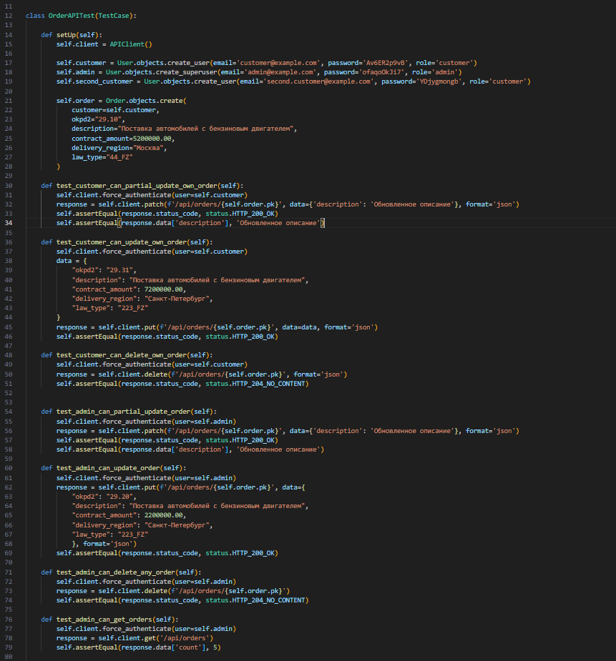
Рисунок 1 – Тестирование операций с заказами 1

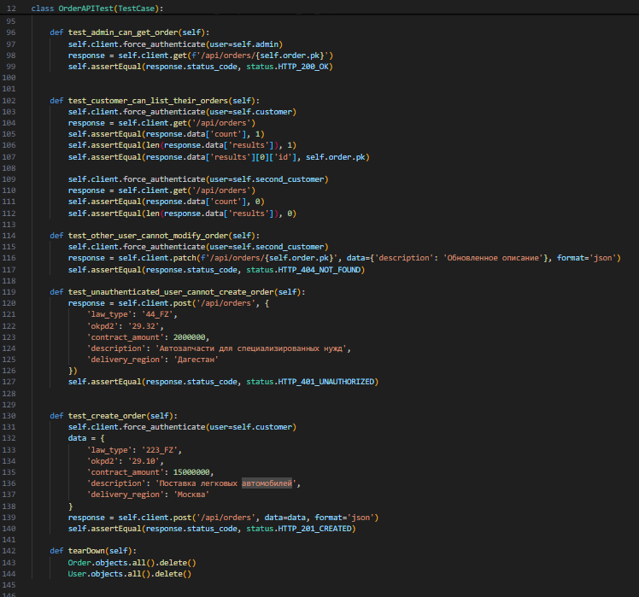
Рисунок 2 – Тестирование операций с заказами 2
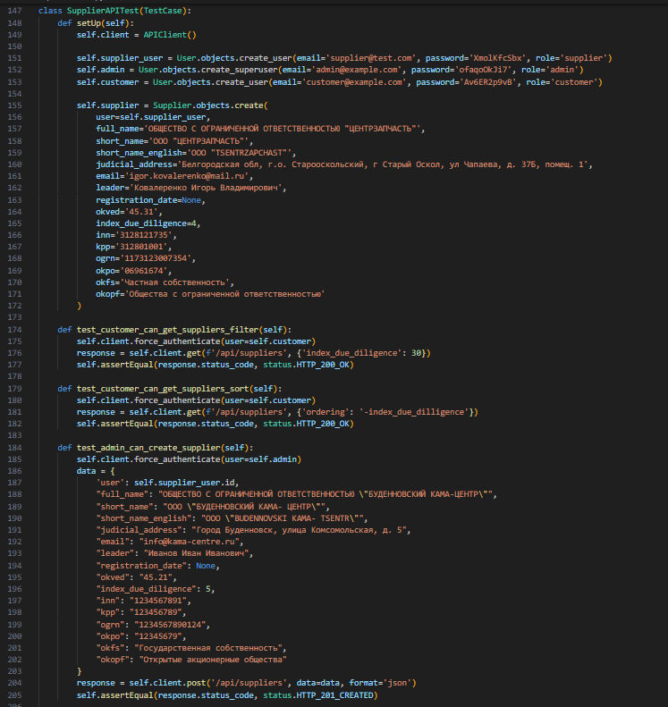
Рисунок 3 – Тестирование операций с таблицей поставщиков 1
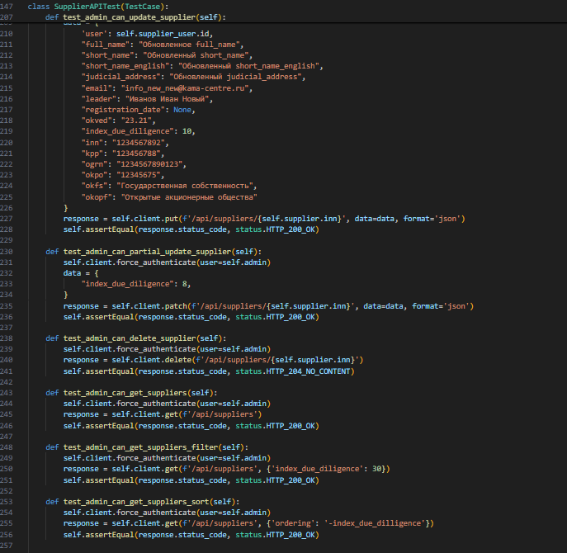
Рисунок 4 – Тестирование операций с таблицей поставщиков 2
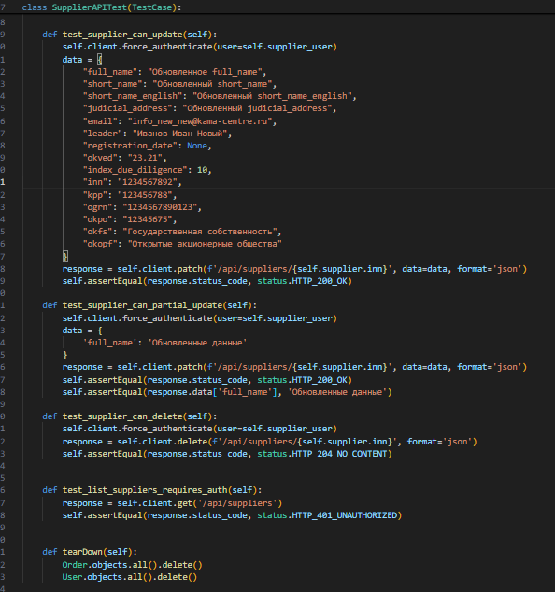
Рисунок 5 – Тестирование операций с таблицей поставщиков 3
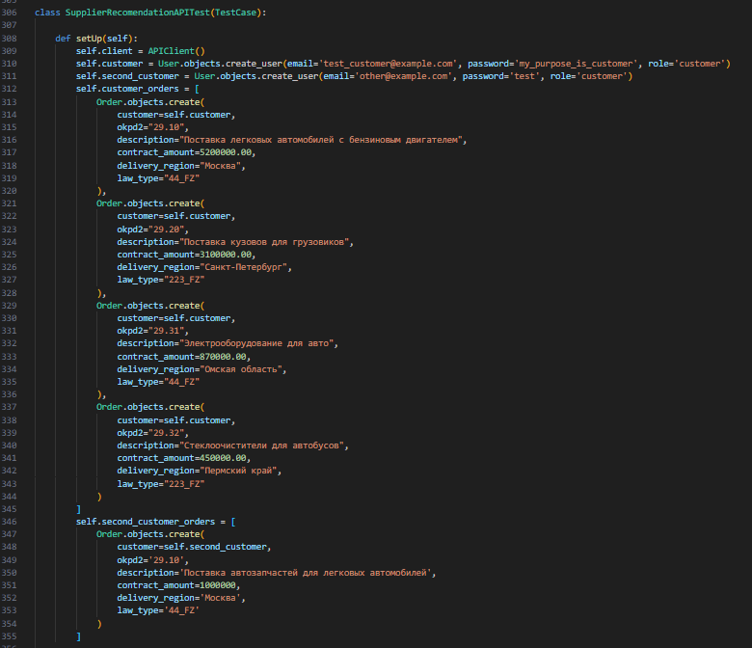
Рисунок 6 – Тестирований операций с рекомендательной системой 1
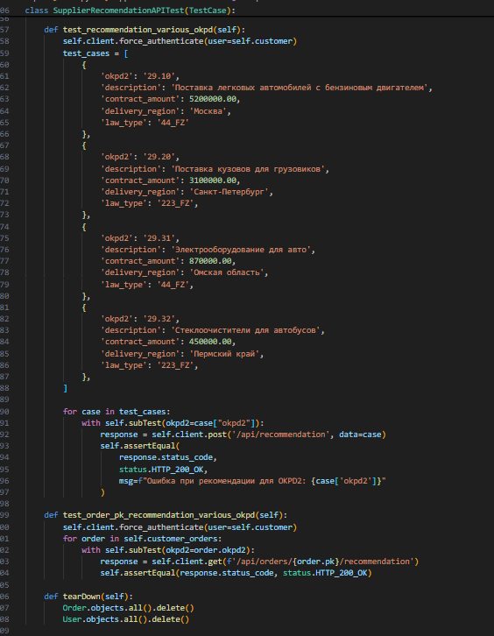
Рисунок 7 – Тестирование операций с рекомендательной системой 2
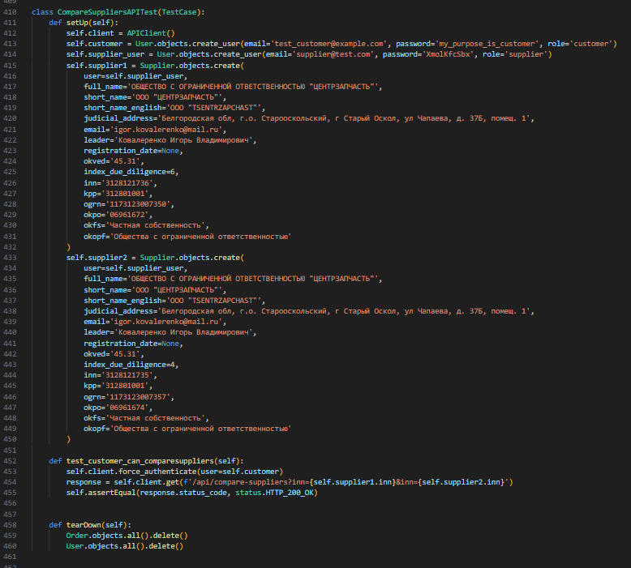
Рисунок 8 – Тестирование сравнения поставщиков между собой
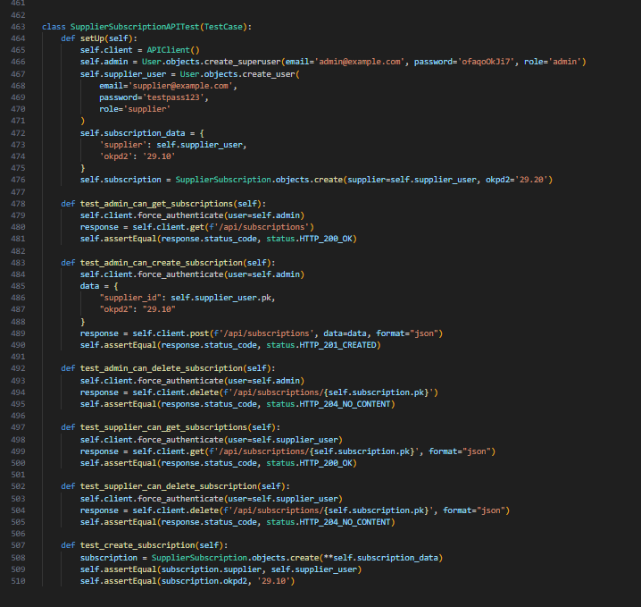
Рисунок 9 – Тестирование подписок

Положительные результаты выполнения тестирования можно видеть на рисунке
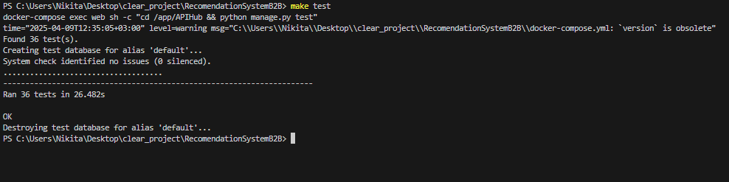
Рисунок 10 – Результаты выполнения тестов.

Испытание выполнения требований к надежности
В пп. 6.2–6.3 настоящего документа было обеспечено стабильное и корректное функционирование программы. На протяжении всех испытаний, описанных в пп. 6.2–6.3 настоящего документа программа должна сохранить работоспособность. Таким образом, можно будет сделать вывод, что программа соответствует требованиям к надежности.

ПРИЛОЖЕНИЕ 1
СПИСОК ИСПОЛЬЗУЕМОЙ ЛИТЕРАТУРЫ
- ГОСТ 19.103–77 Обозначения программ и программных документов. //Единая система про­граммной документации. – М.: ИПК Издательство стандартов, 2001.
- ГОСТ 19.104–78 Основные надписи. //Единая система программной документации. – М.: ИПК Издательство стандартов, 2001.
- ГОСТ 19.105–78 Общие требования к программным документам. //Единая система программ­ной документации. – М.: ИПК Издательство стандартов, 2001.
- ГОСТ 19.404-79 Пояснительная записка. //Единая система программной документации. – М.: ИПК Издательство стандартов, 2001.
- ГОСТ 19.602-78 Правила дублирования, учета и хранения программных документов, выполненных печатным способом. //Единая система программной документации. – М.: ИПК Издательство стандартов, 2001.
- ГОСТ 19.106–78 Требования к программным документам, выполненным печатным способом. //Единая система программной документации. – М.: ИПК Издательство стандартов, 2001.
- ГОСТ 19.301–79 Программа и методика испытаний. Требования к содержанию и оформлению. //Единая система программной документации. – М.: ИПК Издательство стандартов, 2001

ЛИСТ РЕГИСТРАЦИИ ИЗМЕНЕНИЙ
Номера листов (страниц) |  |  |  |  | Всего листов (страниц) в докум. | № документа | Входящий № сопроводительного докум. И дата | Подп. | Дата
Изм. | Измененных | Замененных | Новых | Аннулированных

